实验8 -防火墙NAT实验

目标
1．掌握思科ASA防火墙的NAT规则的基本原理
2．掌握常见的思科ASA防火墙的NAT规则的配置方法

实验原理
NAT 的主要功能之一是使专用 IP 网络能够连接到 Internet。NAT 将私有 IP 地址替换为公共 IP 地址，将内部专用网络中的私有地址转换为可在公共 Internet 上使用的合法、可路由的地址。通过这种方式，NAT 可以节省公有地址，因为它可以配置为至少仅向外界通告整个网络的一个公有地址。
ASA防火墙上NAT的基本原理与路由器上一样，它包括动态NAT、静态NAT、动态PAT和静态PAT四种类型。

所需资源
- 一台ASA
- 两台路由器
- 一台服务器

实验拓扑
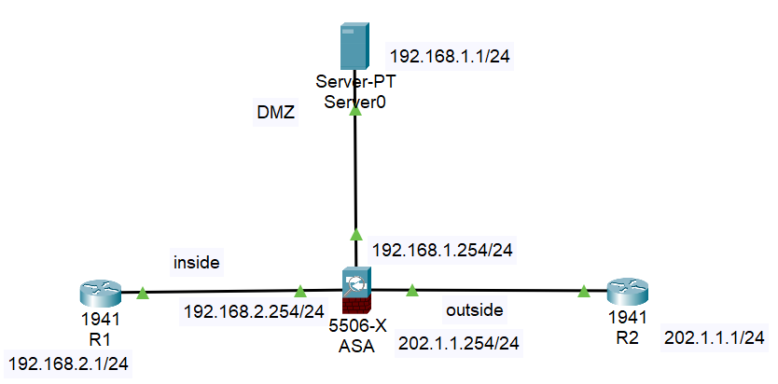

实验步骤

连线。
按照上述拓扑图所示连接好设备。

规划网络。
在拓扑图上标识出来防火墙、路由器的接口及IP地址，标识出主机（测试机）的IP及PC编号，填好下面的表1。

表1 实验设备接口IP参考
设备端口 IP地址/前缀位数 | 设备端口 IP地址/前缀位数
ASA：G1/1 192.168.1.254/24 | R2：G0/0 202.1.1.1/24
ASA：G1/2 192.168.2.254/24 | R1：G0/0 192.168.2.1/24
ASA：G1/3 202.1.1.254/24 | Server0 192.168.1.1/24

对路由器进行相关配置。
R1(config)#interface g0/0
R1(config-if)#ip address 192.168.2.1 255.255.255.0
R1(config-if)#no shutdown
R1(config-if)#exit
R1(config)#ip default-gateway 192.168.2.254 //配置默认网关
R1(config)#ip route 0.0.0.0 0.0.0.0 192.168.2.254 //默认路由
R1(config)#exit

R2(config)#interface g0/0
R2(config-if)#ip address 202.1.1.1 255.255.255.0
R2(config-if)#no shutdown
R2(config-if)#exit
R2(config)#ip default-gateway 202.1.1.254
R2(config-if)#exit

对ASA进行相关配置，配置端口IP地址及定义区域。
ciscoasa# conf t
ciscoasa(config)#hostname ASA

ASA(config)#interface g1/2
ASA(config-if)#nameif inside
ASA(config-if)#ip address 192.168.2.254 255.255.255.0
ASA(config-if)#no shutdown
ASA(config-if)#exit

ASA(config)#interface g1/3
ASA(config-if)#nameif outside
ASA(config-if)#ip address 202.1.1.254 255.255.255.0
ASA(config-if)#no shutdown
ASA(config-if)#exit

ASA(config)#interface g1/1
ASA(config-if)#nameif dmz
ASA(config-if)#security-level 50
ASA(config-if)#ip address 192.168.1.254 255.255.255.0
ASA(config-if)#no shutdown
ASA(config-if)#exit

动态PAT规则配置。
ASA(config)#object network inside //定义内网地址对象名称
ASA(config-network-object)#subnet 192.168.2.0 255.255.255.0 //定义需要被转换的内网段
ASA(config-network-object)#exit
ASA#configure terminal
ASA(config)#object network inside
ASA(config-network-object)#nat (inside,outside) dynamic interface //从inside到outside这个方向的地址访问时按照动态地址转换成interface地址

定义DMZ区的object。
ASA(config)#object network obj
ASA(config-network-object)#subnet 192.168.1.0 255.255.255.0
ASA(config-network-object)#exit
ASA#

将 ICMP 流量检查添加到策略映射列表。
ASA(config)# class-map inspection_default
ASA(config-cmap)# match default-inspection-traffic
ASA(config-cmap)# exit
ASA(config)# policy-map global_policy
ASA(config-pmap)# class inspection_default
ASA(config-pmap-c)# inspect icmp
ASA(config-pmap-c)# exit
ASA(config)# service-policy global_policy global

实验结果
1. 查看NAT转换规则并进行截图。

2. ping测试。
（1）R1 ping 202.1.1.1 和 192.168.1.1，均可ping通，截图说明。
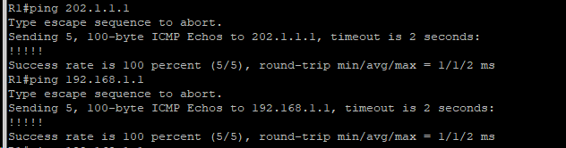
（2）R2 ping 202.1.1.20 可ping通，但是ping 192.168.2.1和192.168.1.1 ping不通，截图说明。
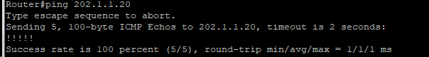
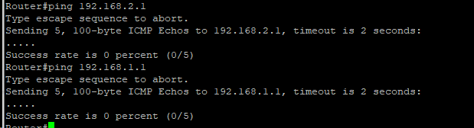
（3）Server ping 202.1.1.1 可ping通，但ping不通192.168.2.1，截图说明.
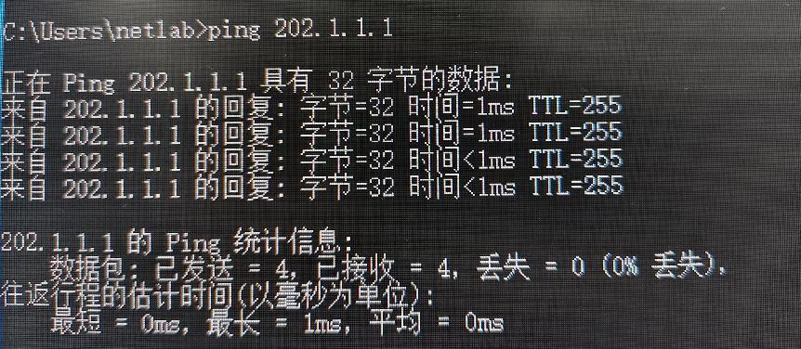
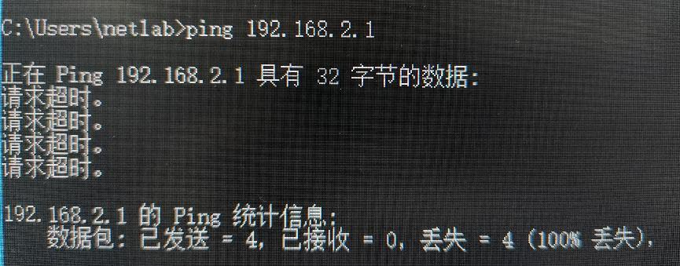
3. 查看NAT转换情况。
（1）使用show xlate 命令显示转换槽内容。
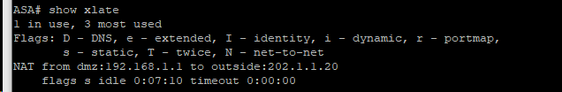
（2）使用show nat 命令显示NAT转换内容。
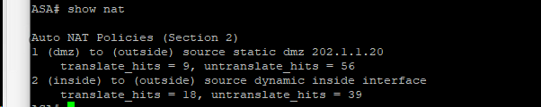

实验过程中遇到的问题及解决办法
问题1：R1 ping R2 时提示 “Request timed out”，无法 ping 通。
原因：未配置 ICMP 流量检查策略，ASA 默认阻止 ICMP 响应流量返回 inside 区。
解决办法：重新配置 MPF 策略，在policy-map global_policy中添加inspect icmp命令，全局应用后重启 ping 测试。
问题2：show xlate命令无转换条目，动态 PAT 未生效。
原因：网络对象定义的网段与 R1 的实际网段不一致，或 NAT 转换方向配置错误。
解决办法：确认网络对象 “inside” 的子网为 192.168.2.0/24（与 R1 所在网段一致），NAT 规则的转换方向为(inside,outside)，重新配置后通过 R1 发起访问触发转换。
问题3：Server0 ping R1 失败，提示 “Destination unreachable”。
原因：DMZ 区与 inside 区之间无访问策略，ASA 默认阻止低安全级别区域访问高安全级别区域。
解决办法：若需实现 DMZ→inside 访问，需配置访问控制列表（ACL）允许 DMZ 区网段访问 inside 区网段，并关联到对应接口。

